附件2

赣州市赣县生态环境局单位2024年单位预算公开

目 录

第一部分 单位概况
一、主要职责
二、机构设置及人员情况
第二部分 2024年单位预算表
一、《收支预算总表》
二、《单位收入总表》
三、《单位支出总表》
四、《财政拨款收支总表》
五、《一般公共预算支出表》
六、《一般公共预算基本支出表》
七、《财政拨款“三公”经费支出表》
八、《政府性基金预算支出表》
九、《国有资本经营预算支出表》
十、《项目绩效目标表》
第三部分 2024年单位预算情况说明
一、2024年单位预算收支情况说明
二、2024年“三公”经费预算情况说明
第四部分 名词解释
第一部分 单位概况

一、主要职责
(一)贯彻落实习近平生态文明思想，贯彻执行国家生态环境法律法规和基本制度，会同派驻地有关部门(单位)拟订生态环境政策、规划并组织实施，起草有关规范性文件规章，编制并监督实施重点区域、流域、饮用水水源地生态环境规划和水功能区划。
(二)牵头协调派驻地环境污染事故和生态破坏事件的调查处理，指导协调派驻地突发生态环境事件的应急、预警工作，贯彻落实生态环境损害赔偿制度，协调解决有关跨区域环境污染纠纷，组织实施重点区域、流域生态环境保护工作。
(三)负责监督管理污染物减排目标的落实。落实各类污染物排放总量控制制度，承担排污许可相关工作，落实上级下达的污染物总量控制指标，协调完成污染物减排任务，实施生态环境保护目标责任制。负责应对气候变化工作，承担应对气候变化及温室气体减排相关工作。
(四)配合提出生态环境领域财政性资金的使用意见，并配合有关部门(单位)做好生态环境领域财政性资金的组织实施和监督工作。参与指导推动循环经济和生态环境保护产业发展。
(五)负责生态环境污染防治的监督管理。监督实施大气、水、土壤、噪声、光、恶臭、固体废物、化学品、机动车等污染防治管理制度，会同派驻地有关部门监督管理饮用水水源地生态环境保护工作，监督河湖水生态环境保护与修复工作，负责排污口设置相关工作，组织指导城乡生态环境综合整治工作，监督指导农业面源污染治理工作，监督指导大气环境保护工作，组织实施区域大气污染联防联控协作机制。
(六)指导协调和监督生态保护修复工作。组织编制派驻地生态保护规划，监督对生态环境有影响的自然资源开发利用活动、重要生态环境建设和生态破坏恢复工作。落实各类自然保护地生态环境监管制度并开展监督执法。监督野生动植物保护、湿地生态环境保护、荒漠化防治等监督工作。指导协调和监督农村生态环境保护，监督生物技术环境安全，牵头生物物种(含遗传资源)工作，组织协调生物多样性保护工作，配合做好生态保护补偿工作。
(七)负责核与辐射生态环境安全的监督管理。参与核事故应急处理，负责辐射环境事故应急处理，组织开展辐射环境监测工作，监督管理放射源安全，监督管理核技术运用、电磁辐射、伴有放射性矿产资源开发利用的污染防治。
(八)负责生态环境准入的监督管理。依法对区域、流域的建设开发利用规划及工业、农业等专项规划提出生态环境保护方面的意见。
(九)负责生态环境监测工作。落实生态环境监测制度、规范及相关标准，组织实施生态环境质量监测、污染源监督性监测、温室气体减排监测、应急监测。组织对生态环境质量况进行调查评价、预警预测，组织建设和管理派驻地生态环境监测网和生态环境信息网。建立和实行生态环境质量公告制度、发布派驻地生态环境综合性报告和重大生态环境信息。协调负责市生态环境技术服务中心分支机构队伍建设和业务工作。
(十)配合做好中央、省生态环境保护督察工作，协调督促做好生态环境保护督察反馈问题整改等工作。
(十一)负责生态环境保护综合行政执法。依法组织开展派驻地生态环境保护执法检查活动，查处生态环境违法问题。开展行政复议、应诉等工作。协调负责市生态环境保护综合执法支队分支机构队伍建设和业务工作。
(十二)开展生态环境科技发展工作，做好生态环境宣传教育工作，开展生态环境对外合作交流，推动社会组织和公众参与生态环境保护。
(十三)完成市生态环境局交办的其他任务。
(十四)各县(市、区)生态环境局与派驻地发改、工信、自然资源、住建、交通运输、水利、农业农村、卫健、林业等部门的职责分工和工作机制参照市生态环境局与市级有关部门职责分工确定。
二、机构设置及人员情况
2024年赣州市赣县生态环境局单位内设股室2个，分别为：综合股（督察协调股）和污染防治股（环境影响评价和排放管理股），代管赣州市生态环境技术服务中心赣县技术服务站、赣州市生态环境保护综合执法支队赣县大队。
编制人数小计49人，其中：局机关行政编制人数8人，参照公务员法管理的事业编制人数0人；代管的赣州市生态环境技术服务中心赣县技术服务站、赣州市生态环境保护综合执法支队赣县大队两个事业单位事业编制人数共41人。实有人数64人，其中：在职人数小计45人，局机关行政在职人数6人，参照公务员法管理的事业单位在职人数0人，代管的2个事业单位在职人数39人。离休人数小计0人，退休人数小计20人。

- 2024年单位预算表
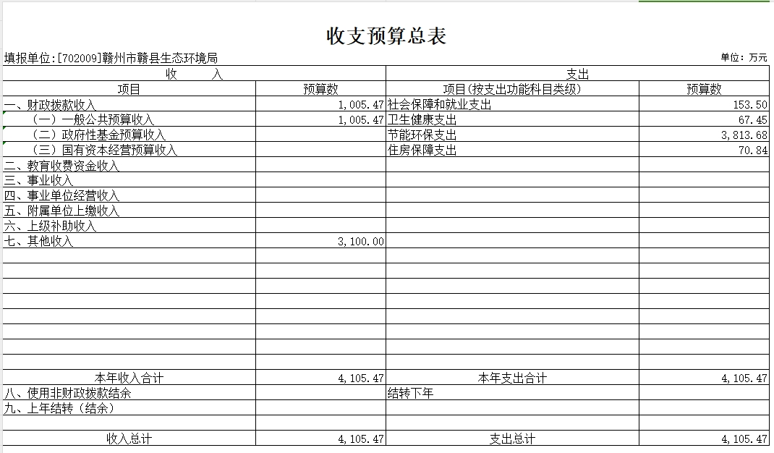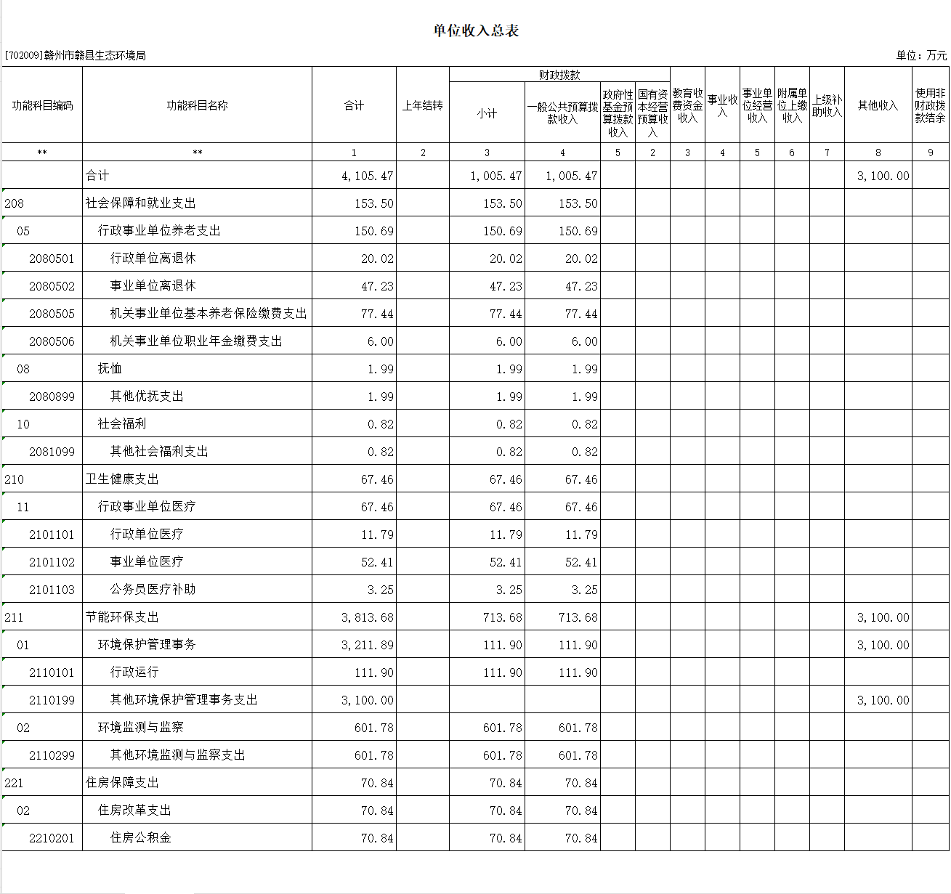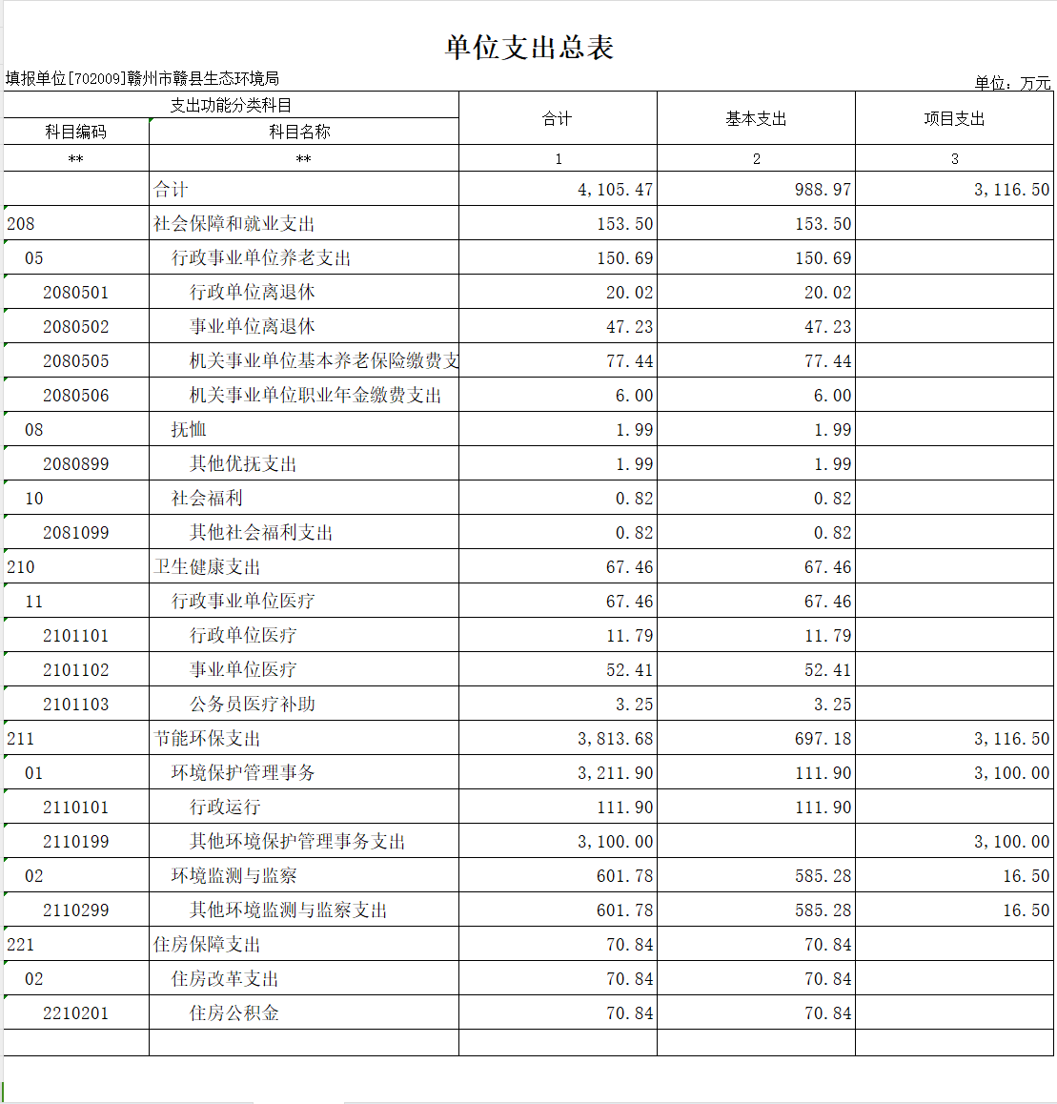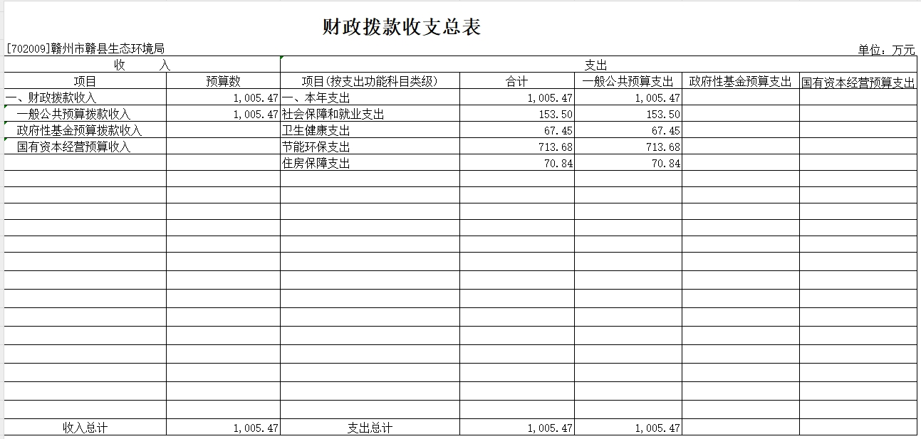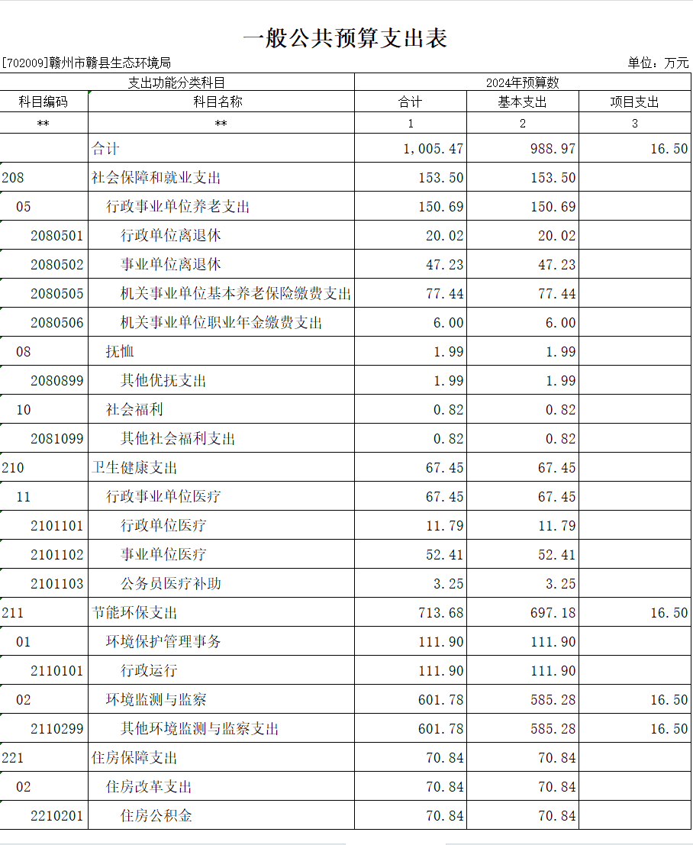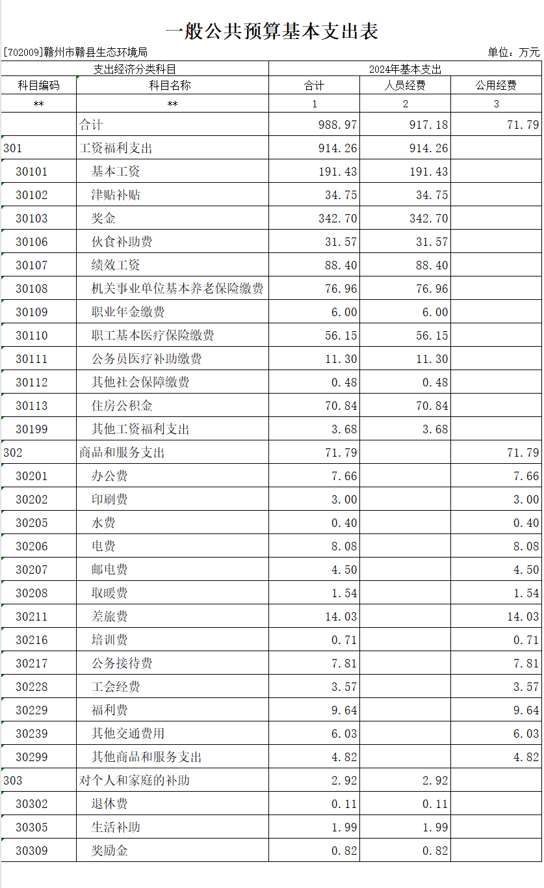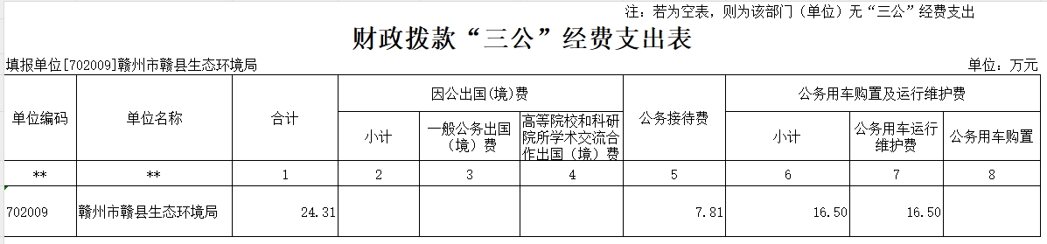

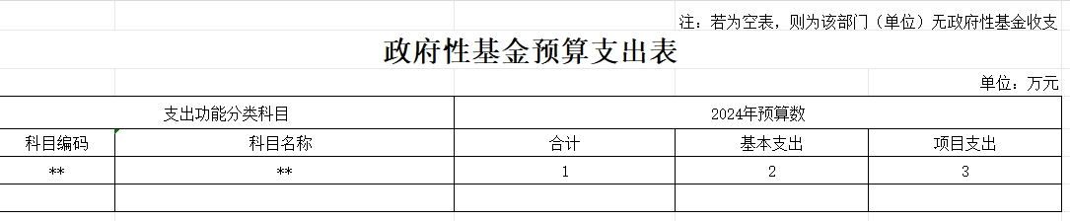

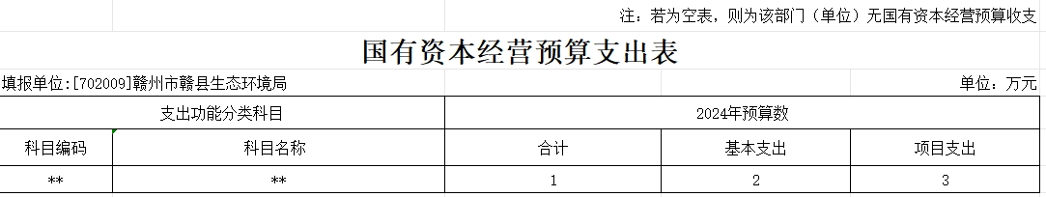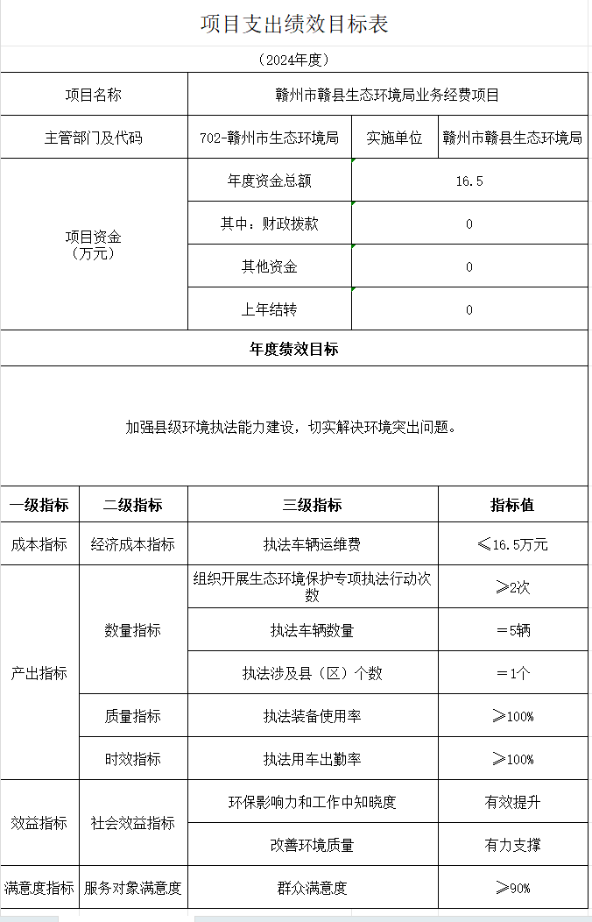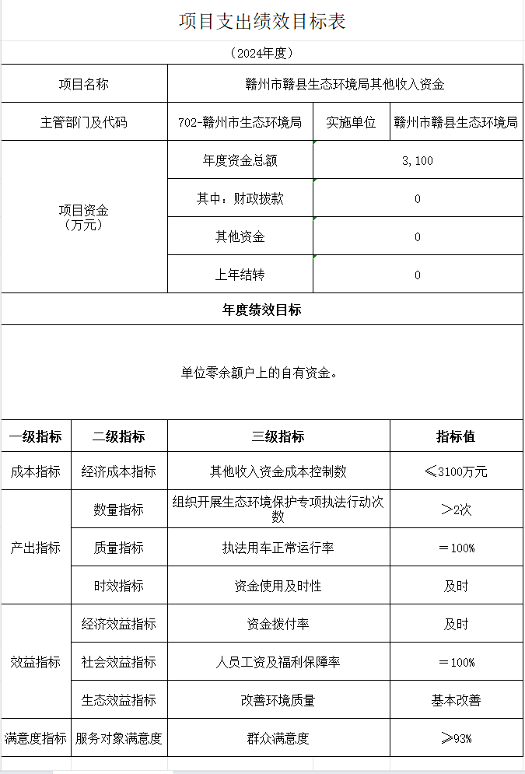

- 2024年单位预算情况说明

一、2024年单位预算收支情况说明
(一)收入预算情况
2024年赣州市赣县生态环境局单位收入预算总额为4105.47万元,较上年预算安排增加2716.70万元。其中：财政拨款收入1005.47万元，较上年预算安排增加256.70万元；教育收费资金收入0万元，较上年预算安排增加(减少)0万元；事业收入0万元，较上年预算安排增加(减少)0万元；事业单位经营收入0万元，较上年预算安排增加(减少)0万元；附属单位上缴收入0万元，较上年预算安排增加(减少)0万元；上级补助收入0万元，较上年预算安排增加(减少)0万元；其他收入3100.00万元，较上年预算安排增加2460.00万元；使用非财政拨款结余0万元，较上年预算安排增加(减少)0万元；上年结转(结余)0万元，较上年预算安排增加(减少)0万元。
(二)支出预算情况
2024年赣州市赣县生态环境局单位支出预算总额为4105.47万元,较上年预算安排增加2716.70万元，其中：
按支出项目类别划分：基本支出988.97万元，较上年预算安排增加325.11万元，其中：工资福利支出914.26万元、商品和服务支出71.79万元、对个人和家庭的补助2.92万元、资本性支出0万元；项目支出3116.50万元，较上年预算安排增加2391.59万元，其中：工资福利支出30万元、商品和服务支出3086.50万元、对个人和家庭的补助0万元、债务利息及费用支出0万元、资本性支出0万元、对企业补助0万元、其他支出0万元。
按支出功能科目划分：一般公共服务支出0万元，较上年预算安排增加(减少)0万元；国防支出0万元，较上年预算安排增加(减少)0万元；公共安全支出0万元，较上年预算安排增加(减少)0万元；教育支出0万元，较上年预算安排增加(减少)0万元；科学技术支出0万元，较上年预算安排增加(减少)0万元；文化旅游体育与传媒支出0万元，较上年预算安排增加(减少)0万元；社会保障和就业支出153.50万元，较上年预算安排增加88.30万元；卫生健康支出67.45万元，较上年预算安排增加7.40万元；节能环保支出3813.68万元，较上年预算安排增加2600.67万元；城乡社区支出0万元，较上年预算安排增加(减少)0万元；农林水支出0万元，较上年预算安排增加(减少)0万元；交通运输支出0万元，较上年预算安排增加(减少)0万元；资源勘探工业信息等支出0万元，较上年预算安排增加(减少)0万元；商业服务业等支出0万元，较上年预算安排增加(减少)0万元；金融支出0万元，较上年预算安排增加(减少)0万元；自然资源海洋气象等支出0万元，较上年预算安排增加(减少)0万元；住房保障支出70.84万元，较上年预算安排增加20.34万元；粮油物资储备支出0万元，较上年预算安排增加(减少)0万元；灾害防治及应急管理支出0万元，较上年预算安排增加(减少)0万元；其他支出0万元，较上年预算安排增加(减少)0万元。
按支出经济分类划分：工资福利支出944.26万元，较上年预算安排增加309.76万元；商品和服务支出3158.29万元，较上年预算安排增加2407.16万元；对个人和家庭的补助2.92万元，较上年预算安排增加0.18万元；债务利息及费用支出0万元，较上年预算安排增加(减少)0万元；资本性支出0万元，较上年预算安排减少0.4万元；对企业补助0万元，较上年预算安排增加(减少)0万元；其他支出0万元，较上年预算安排增加(减少)0万元。
(三)财政拨款支出情况
2024年赣州市赣县生态环境局单位财政拨款支出预算总额为1005.47万元，较上年预算安排增加256.70万元。
按支出功能科目划分：一般公共服务支出0万元；国防支出0万元；公共安全支出0万元；教育支出0万元；科学技术支出0万元；文化旅游体育与传媒支出0万元；社会保障和就业支出153.50万元；卫生健康支出67.45万元；节能环保支出713.68万元；城乡社区支出0万元；农林水支出0万元；交通运输支出0万元；资源勘探工业信息等支出0万元；商业服务业等支出0万元；金融支出0万元；自然资源海洋气象等支出0万元；住房保障支出70.84万元；粮油物资储备支出0万元；灾害防治及应急管理支出0万元；其他支出0万元。
按支出项目类别划分：基本支出988.97万元，较上年预算安排增加325.11万元，其中：工资福利支出914.26万元，商品和服务支出71.79万元，对个人和家庭的补助2.92万元，资本性支出0万元。项目支出16.50万元，较上年预算安排增加(减少)0万元，其中：工资福利支出0万元，商品和服务支出16.50万元，对个人和家庭的补助0万元，债务利息及费用支出0万元，资本性支出0万元，对企业补助0万元，其他支出0万元。
(四)政府性基金情况
2024年赣州市赣县生态环境局单位政府性基金收入预算为0万元，支出预算为0万元，其中：基本支出0万元，项目支出0万元。
2024年本单位没有使用政府性基金预算拨款安排的支出。
(五)国有资本经营情况
2024年赣州市赣县生态环境局部门国有资本经营收入预算为0万元，支出预算为0万元，其中：基本支出0万元，项目支出0万元。
2024年本单位没有使用国有资本经营预算拨款安排的支出。
(六)机关运行经费等重要事项的说明
2024年机关运行经费预算71.79万元，比2023年预算减少2.59万元，下降3.48%，主要原因为：减少办公及印刷费、邮电费、差旅费、会议费、福利费、日常维修费等。
按照财政部《地方预决算公开操作规程》明确的口径，机关运行费指各部门的公用经费，包括办公及印刷费、邮电费、差旅费、会议费、福利费、日常维修费、专用材料及一般设备购置费、办公用房水电费、办公用房取暖费、办公用房物业管理费、公务用车运行维护费以及其他费用。
(七)政府采购情况
2024年本单位政府采购总额611.50万元,其中:政府采购货物预算10.00万元,政府采购工程预算0万元,政府采购服务预算601.50万元。
(八)国有资产占有使用情况
截至2023年底,本单位共有车辆5辆,其中：一般公务用车实有数5辆,执法执勤用车实有数0辆。
2024年单位预算安排购置车辆0辆，安排购置单位价值200万元以上大型设备安排购置单位价值200万元以上大型设备具体为：无。
(九)赣县生态环境局业务费项目情况说明
⑴项目概述：
赣县生态环境局业务费，主要用于加强县级环境执法能力建设，切实解决环境突出问题。
⑵立项依据：
《中共赣州市委办公厅 赣州市人民政府办公厅关于进一步加大中央生态环境保护督察反馈问题整改力度全面提升整改工作水平的通知》（赣市发电〔2018〕47号）
⑶实施主体：
赣州市赣县生态环境局
⑷实施方案：
深入贯彻习近平生态文明思想和习近平总书记视察江西及赣州重要讲话精神，深入打好污染防治攻坚战，强力推进专项督察问题整改，强化环境宣传教育，持续完善生态环境治理体系建设，加强县级生态环境部门执法监测工作。
⑸实施周期
2024年1月1日-2024年12月31日
⑹本年度预算安排：16.50万元。
⑺项目年度绩效目标
加强县级环境执法能力建设，切实解决环境突出问题。
二、2024年“三公”经费预算情况说明
2024年赣州市赣县生态环境局单位"三公"经费财政拨款安排24.31万元，其中：
因公出国(境)费0万元,比上年增(减)0万元，主要原因是：与上年安排保持一致。
公务接待费7.81万元,比上年减1.67万元，主要原因是：坚决落实政府过紧日子思想，严格控制三公经费支出，在环保督察多、业务繁重情况下，确保三公经费只减不增。
公务用车运行维护费16.50万元,比上年增(减)0万元，主要原因是：与上年安排保持一致。
公务用车购置费0万元,比上年增(减)0万元，主要原因是：与上年安排保持一致。

- 名词解释

一、收入科目
各部门结合实际进行解释。
(一)财政拨款：指市级财政当年拨付的资金。
(二)教育收费资金收入：反映实行专项管理的高中以上学费、住宿费，高校委托培养费，函大、电大、夜大及短训班培训费等教育收费取得的收入。
(三)事业收入：指事业单位开展专业业务活动及辅助活动取得的收入。
(四)事业单位经营收入：指事业单位在专业业务活动及辅助活动之外开展非独立核算经营活动取得的收入。
(五)附属单位上缴收入：反映事业单位附属的独立核算单位按规定标准或比例缴纳的各项收入。包括附属的事业单位上缴的收入和附属的企业上缴的利润等。
(六)上级补助收入：反映事业单位从主管部门和上级单位取得的非财政补助收入。
(七)其他收入：指除财政拨款、事业收入、事业单位经营收入等以外的各项收入。
(八)使用非财政拨款结余：填列历年滚存的非限定用途的非统计财政拨款结余弥补2021年收支差额的数额。
(九)上年结转和结余：填列2024年全部结转和结余的资金数，包括当年结转结余资金和历年滚存结转结余资金。
二、支出科目
(一)一般公共服务支出：反映政府提供一般公共服务的支出。
(二)社会保障和就业支出：反映政府在社会保障与就业方面的支出。
(三)卫生健康支出：反映政府卫生健康方面的支出。
(四)节能环保支出：1、环境保护管理事务：反映政府环境保护管理事务支出。2、环境监测与监察：反映政府环境监测与监察支出。3、污染防治：反映政府在治理大气、水体、噪声、固体废弃物、放射性物质等方面的支出。
(五)住房保障支出：集中反映政府用于住房方面的支出。
三、相关专业名词
(一)机关运行费：指用一般公共预算财政拨款安排的为保障行政单位(含参照公务员法管理的事业单位)运行用于购买货物和服务的各项资金，包括办公费、印刷费、邮电费、差旅费、会议费、福利费、日常维修费、专用材料及一般设备购置费、办公用房水电费、办公用房取暖费、办公用房物业管理费、公务用车运行维护费以及其他费用。
(二)“三公”经费：指用财政拨款安排的因公出国(境)费、公务用车购置及运行维护费和公务接待费。其中，因公出国(境)费反映单位公务出国(境)的国际旅费、国外城市间交通费、住宿费、伙食费、培训费、公杂费等支出；公务用车购置及运行维护费反映单位公务用车车辆购置支出(含车辆购置税、牌照费)，按规定保留的公务用车燃料费、维修费、过桥过路费、保险费、安全奖励费用等支出；公务接待费反映单位按规定开支的各类公务接待(含外宾接待)支出。

